Gruppo di ricerca
Animali e Benessere

Punti di raccolta dei cavalli e
macelli

Relazione sulle visite in Argentina e Uruguay
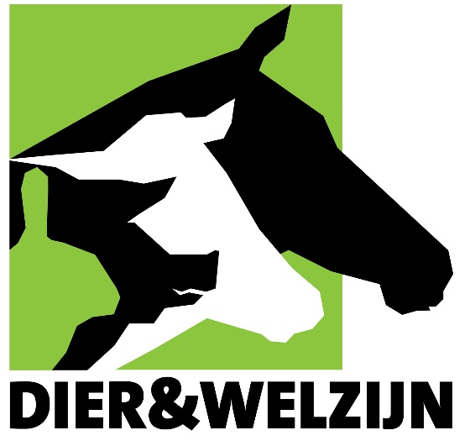

Bert Driessen
Jos Van Thielen

Dicembre 2019
Contenuto
Premessa 3
Programma 4
Sintesi e decisione 5
Materiale fotografico 8

Premessa

La relazione che segue contiene i risultati dei rilievi (osservazioni visive e misurazione dei parametri ambientali) effettuati durante le visite di follow-up che hanno richiesto diverse ore di lavoro per azienda. La situazione (animali, personale e infrastrutture) è stata esaminata sul momento e i presenti risultati sono stati successivamente verificati rispetto a standard, norme e altri dati relativamente al benessere degli animali. Inoltre, durante le visite aziendali è stato raccolto materiale foto e video per successive analisi.
Durante questo periodo di 10 giorni in Argentina e Uruguay sono stati visitati 4 macelli e 3 punti di raccolta. Si è inoltre tenuto un incontro con i rappresentanti di ciascun macello (Lamar, Solemar, Land, Sarel e Infriba).
Le visite sono state effettuate da Bert Driessen e Jos Van Thielen del gruppo di ricerca Animali e Benessere, che possono contare su numerosi anni di esperienza nel campo del benessere e del comportamento degli animali e, più in particolare, nel monitoraggio degli animali durante il trasporto e la permanenza nei macelli.

Programma
Il viaggio è iniziato in Argentina con una visita al macello Lamar e un incontro con i rappresentanti dei macelli Lamar-Land L-Solemar-Sarel. Gli esperti hanno quindi raggiunto l’Uruguay, dove hanno potuto visitare i macelli Sarel e Clay, che insieme si occupano del 90% di tutte le macellazioni di cavalli effettuate in Uruguay. Successivamente, sono stati visitati due punti/luoghi di raccolta per cavalli in Uruguay. Sono seguiti un altro macello (Land) e un punto di raccolta ubicati in Argentina.
Sabato 2 novembre 2019
Visita/valutazione del macello Lamar (Argentina)
Incontro con i rappresentanti del macello Solemar
Incontro con i rappresentati dei macelli Lamar, Land L, Solemar e Sarel
Lunedì 4 novembre 2019
Visita/valutazione del macello Sarel (dipartimento di Canelones Zabala, Uruguay)
Visita/valutazione del punto di raccolta dei cavalli presente sul sito del macello Sarel (Uruguay)
Martedì 5 novembre 2019
Visita/valutazione macello Clay (Uruguay)
Visita/valutazione del punto di raccolta dei cavalli presente sul sito del macello Clay (Uruguay)
Mercoledì 6 novembre 2019
Incontro con i rappresentanti del macello Infriba (Argentina)
Giovedì 7 novembre 2019
Visita/valutazione del macello Land L (Argentina)
Visita/valutazione del punto di raccolta dei cavalli presente sul sito del macello Land L (Argentina)
Venerdì 8 novembre 2019
Incontro con Senasa (Argentina)

Sintesi e decisione
Durante i primi 10 giorni di novembre 2019, due esponenti del gruppo di ricerca Animali e Benessere hanno visitato due macelli situati in Uruguay, ovvero il macello di Sarel e quello di Clay (presso i quali si effettua il 90% delle macellazioni di cavalli effettuate in questo paese). Gli stessi due ricercatori hanno effettuato una visita anche presso due macelli argentini (Land L e Lamar). Entrambi i ricercatori sono esperti nel campo del benessere degli animali negli allevamenti, durante il trasporto e all’interno del macello. In ogni azienda visitata, i dirigenti e i dipendenti hanno fornito la massima collaborazione e l’accesso a tutti i locali. Su richiesta del team di ricerca è stato consentito l’ingresso in ogni area aziendale, al fine di avere una dimostrazione della gestione dei cavalli, lo stordimento e il dissanguamento e offrire una visione completa delle competenze del personale e delle infrastrutture disponibili.
È stata effettuata una valutazione sistematica (sulla base di 5 gradi di libertà) delle infrastrutture disponibili in funzione del benessere degli animali. Le strutture per lo scarico degli animali, la loro conduzione in aree di attesa temporanea, le strutture per la conduzione nella zona di stordimento e quelle presenti in questa zona sono state sistematicamente ispezionate. L'infrastruttura esistente è stata sottoposta a un controllo visivo in modo da rispondere a una serie di domande. Sono disponibili tutte le infrastrutture necessarie per un trattamento rispettoso degli animali? Il personale addetto è stato osservato per diverse ore allo scopo di valutarne la competenza e l’esperienza nella gestione dei cavalli (in condizioni innaturali per questi animali) e per formulare risposte alle seguenti domande. Il personale presente si è dimostrato sufficientemente qualificato per gestire i cavalli in maniera agevole e rispettosa? Il personale è in grado di valutare e gestire correttamente le situazioni problematiche ed è sufficientemente attento ed esperto in tal senso? Durante le visite in loco sono stati sistematicamente rilevati in vari punti delle aziende vari parametri oggettivamente misurabili e rilevanti per il benessere degli animali, quali ad esempio luminosità, temperatura, velocità dell'aria, rumore, fasci luminosi fastidiosi e punti d'ombra.
Durante la prima serata, ha avuto luogo un incontro tra i controllori/ricercatori appartenenti al gruppo Animali e Benessere e le aziende partecipanti del Sud America. Era presente una delegazione di Solemar, Lamar, Pico/Land L e Sarel. In questa sede, i due controllori hanno esposto al gruppo i risultati dei rilievi svolti negli anni precedenti.
Sono state rilevate alcune criticità che meritano una particolare attenzione.
Nel corso delle ispezioni condotte negli anni scorsi, i ricercatori/controllori hanno constatato l’introduzione di diverse modifiche e migliorie, sia per quanto riguarda l’infrastruttura sia nell’ambito della gestione degli animali (e dell’interazione uomo-animale).
Nello specifico, vogliamo concentrare l’attenzione su 4 punti: (1) l’idoneità al trasporto, (2) le caratteristiche del trailer, (3) l’offerta di un trattamento adeguato e rispettoso del benessere degli animali, (4) l’ambiente.
(1) Idoneità al trasporto
Durante le nostre visite abbiamo notato, nell’area di attesa del macello, alcuni animali che non risultavano idonei al trasporto, poiché erano ad esempio zoppi o feriti... Gli animali non adatti al trasporto non devono essere fatti salire sui mezzi. In Europa esiste un documento intitolato “Linee guida pratiche per valutare l’idoneità al trasporto degli equidi (cavalli, pony, asini e i loro ibridi)”, che può essere utilizzato come riferimento per determinare se un cavallo sia o meno adatto al trasporto.
Un altro punto importante su cui concentrare l’attenzione è costituito dalla presenza di puledri nelle aree d’attesa e dalle recinzioni nel sito del macello.
Alcuni suggerimenti relativi alla problematica dell’idoneità al trasporto dei cavalli. Consigliamo di controllare sistematicamente tutti gli esemplari in fase di scarico dal trailer. Qualora durante la fase di scarico nel macello si noti un cavallo non adatto al trasporto, sarà necessario prelevare l’esemplare interessato dal gruppo e macellarlo immediatamente (se necessario, procedere allo stordimento sull’autocarro o sulla banchina di scarico). Occorrerà inoltre registrare i risultati relativi a tutti i futuri trailer contenenti cavalli. È altresì consigliabile riferire tali risultati anche ai trasportatori e ai fornitori.
(2) Caratteristiche degli autocarri
È necessario prestare attenzione al pianale del camion, all’altezza del trailer, e in particolare a quella dello sportello, nonché alla concentrazione degli animali caricati sul rimorchio. Va inoltre considerato il trattamento degli animali durante le procedure di scarico e conduzione.
(3) Gestione dei cavalli
Il personale preposto deve essere in grado di comprendere i segnali inviati dai cavalli nelle fasi di scarico e conduzione, nonché di agire di conseguenza. Anche gli eventuali ausili devono essere utilizzati correttamente. È fondamentale che il personale preposto sappia valutare gli effetti che le sue azioni producono sugli animali, non soltanto sul cavallo al quale ci si rivolge, ma anche sui quelli che, trovandosi nelle vicinanze, possono recepire il segnale inviato dal personale addetto e, potenzialmente, innervosirsi.
È inoltre importante che, ove possibile, i lavori di adattamento e manutenzione dell’infrastruttura non vengano svolti in presenza degli animali.
I cavalli devono essere lavati prima della macellazione. Il modo in cui viene eseguita questa procedura può avere un grande impatto sul livello di stress dei cavalli coinvolti. Non utilizzare una pressione dell’acqua standard per bagnare i cavalli. Consigliamo di installare una doccia che si azioni automaticamente con una pressione inferiore e sia in grado di produrre una nebulizzazione molto leggera.
È essenziale che il personale preposto gestisca sempre i cavalli in maniera rilassata, evitando di utilizzare dispositivi elettrici di stordimento come ausilio e di colpire i cavalli con bastoni o con le mani.
(4) L’ambiente
La presenza di ripari da eventuali condizioni atmosferiche sfavorevoli, utilizzabili anche come zone d’ombra (ad esempio alberi da sistemare nel punto di raccolta), risulta estremamente importante. Meritano attenzione soprattutto l’assenza di fango e l’esistenza di un grado di permeabilità del suolo tale da far defluire rapidamente l’acqua in eccesso. Occorre inoltre prendere in considerazione la disponibilità di acqua potabile ed eventualmente di cibo.
I responsabili dei macelli (Solemar e Infriba) esaminati nel 2018, ma non visitati durante questi 10 giorni, si sono presentati all’incontro di Buenos Aires per offrire delucidazioni in merito alle modifiche (sia quelle infrastrutturali che quelle relative alla gestione dei cavalli) già apportate o la cui introduzione avverrà in tempi brevi.
Il team di ricerca ha riscontrato che tutte le aziende precedentemente visitate (Lamar, Sarel, Clay e Land L) hanno adottato molte delle raccomandazioni fornite loro in occasione delle visite precedenti e hanno messo in pratica le migliorie suggerite. Tra le problematiche, l’anno scorso è stato segnalato come le precipitazioni intense possano produrre un suolo fangoso nelle aree d’attesa sprovviste di copertura. In vari macelli vi è ora un’ampia disponibilità di aree d’attesa coperte (Figura 1, Figura 2, Figura 3 e Figura 4).
Un’altra miglioria introdotta con successo riguarda lo stress che la doccia provoca nei cavalli. È stato suggerito di rendere il lavaggio meno stressante, iniziando gradatamente con una nebulizzazione molto fine che può aumentare di intensità nel tempo. Il macello di Sarel ha accettato tale consiglio: nel corso della visita di quest’anno abbiamo potuto constatare che è stata installata una doccia automatica nell’ultima porzione del passaggio che precede il box di contenimento. Grazie a questo cambiamento, i cavalli non si spaventano più all’arrivo dell’acqua (Figura 5). Si tratta di un sistema che può fungere da esempio per gli altri.
Quest’anno abbiamo inoltre potuto osservare il nuovo macello di Clay in piena attività. È stata costruita una stalla di sosta come sezione di passaggio verso il box di contenimento, secondo i principi di tutela del benessere animale promossi da Temple Grandin: una stalla di sosta a lisca di pesce, pareti laterali alte e di uguale spessore nei passaggi, nessuno spigolo e un percorso verso il box di contenimento tortuoso e in salita. Questo rende l’uscita dai recinti di sosta e la conduzione nella zona di stordimento decisamente più tranquille, rispettose del benessere degli animali e complessivamente molto più efficienti (Figura 6, Figura 7 e Figura 8).
Durante le nostre visite di novembre 2019 sono stati comunque proposti ulteriori suggerimenti di miglioramento relativi a una gestione più efficiente e attenta al benessere degli animali (ad esempio nella conduzione di questi ultimi), finalizzati a ridurre lo stress nei cavalli. Il fattore più importante in tal senso risulta ancora una volta quello della riduzione dei rumori fastidiosi nel macello. Si tratta in particolare dei suoni acuti emessi dal contatto tra metallo e metallo o tra metallo e calcestruzzo.
Durante l'ultimo giorno di permanenza in Sud America, si è tenuta una conferenza presso SENASA. In questa occasione, i ricercatori hanno esposto i risultati dei rilievi svolti negli anni precedenti. Successivamente si è tenuto un dibattito su quanto riportato e sono stati discussi alcuni aspetti pratici. È stato precisato che i cavalli in Argentina non devono essere costretti a fare la doccia; per evitare tuttavia che quando l’addome della carcassa viene sezionato della polvere entri nel taglio, è meglio lavare prima gli animali. È quindi sufficiente lavare soltanto il ventre e le zampe dei cavalli. È stato in seguito affermato che tutti i cavalli che arrivano al macello devono essere provvisti di un marchio auricolare elettronico. I responsabili di SENASA si sono dichiarati disposti a delegare un collega in Europa per eventuali discussioni (sui cavalli argentini).
In generale, possiamo concludere che, alla luce delle visite effettuate negli ultimi 4 anni e delle osservazioni eseguite in loco, si riscontra un’evoluzione indubbiamente positiva in Argentina e Uruguay in termini di benessere animale durante il raggruppamento, il trasporto e la macellazione dei cavalli. Notiamo un coinvolgimento e una sensibilizzazione maggiori di tutti gli attori coinvolti, quali macelli, punti di raccolta, organi di controllo (Senasa) e università.

Druk <Ctrl + Alt + Shift + S> om het taakvenster met stijlen weer te geven

Materiale fotografico
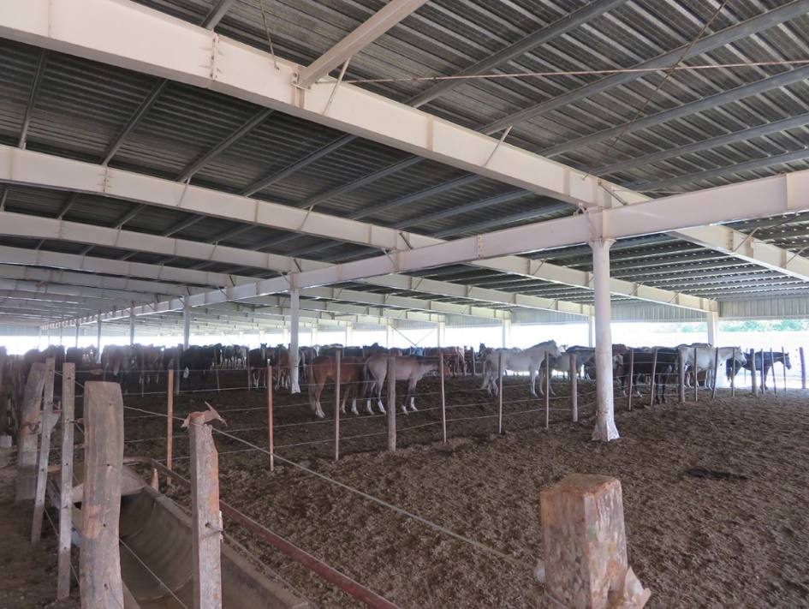
Figura 1: Ampia area d’attesa coperta (Lamar) con strutture per acqua e foraggio.
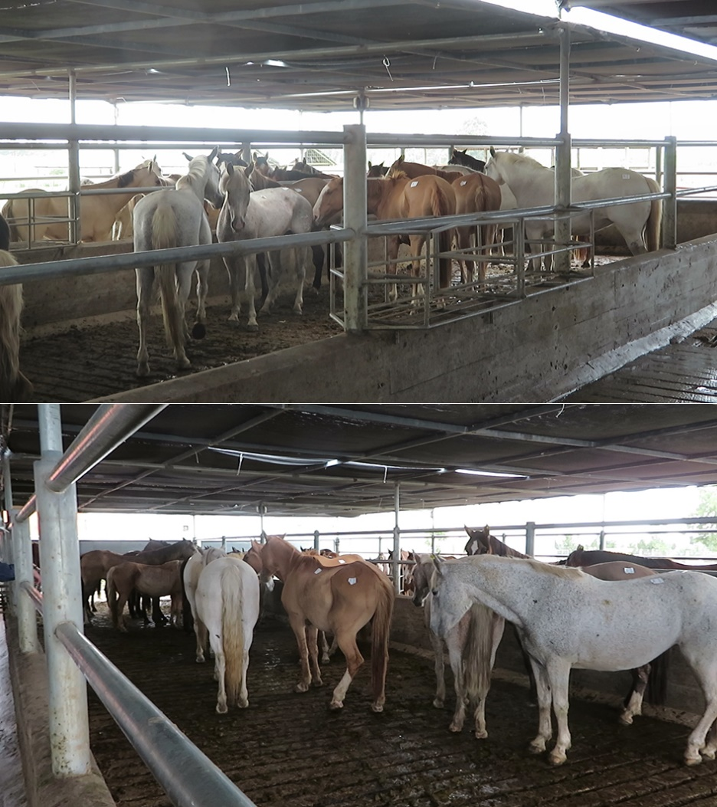
Figura 2: Cavalli tranquilli nell’area d’attesa coperta di Sarel.
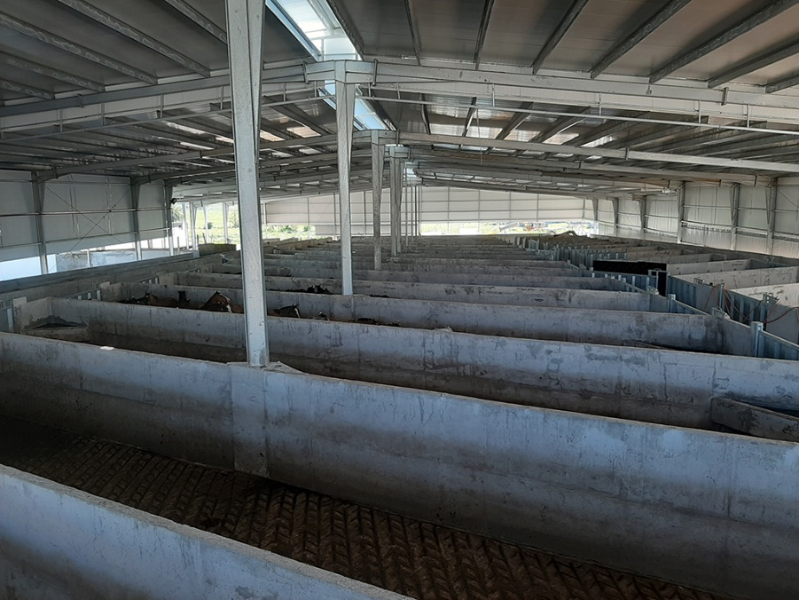
Figura 3: Nuova e ampia stalla di sosta coperta con tetto isolato presso Clay.
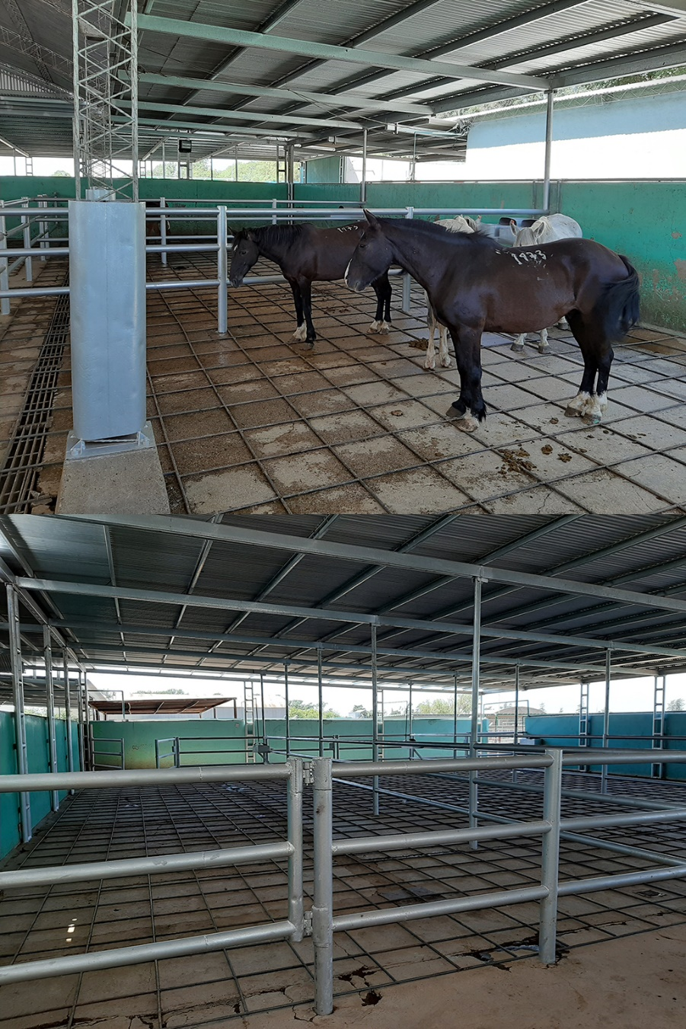
Figura 4: Area di attesa coperta per i cavalli presso Land L.
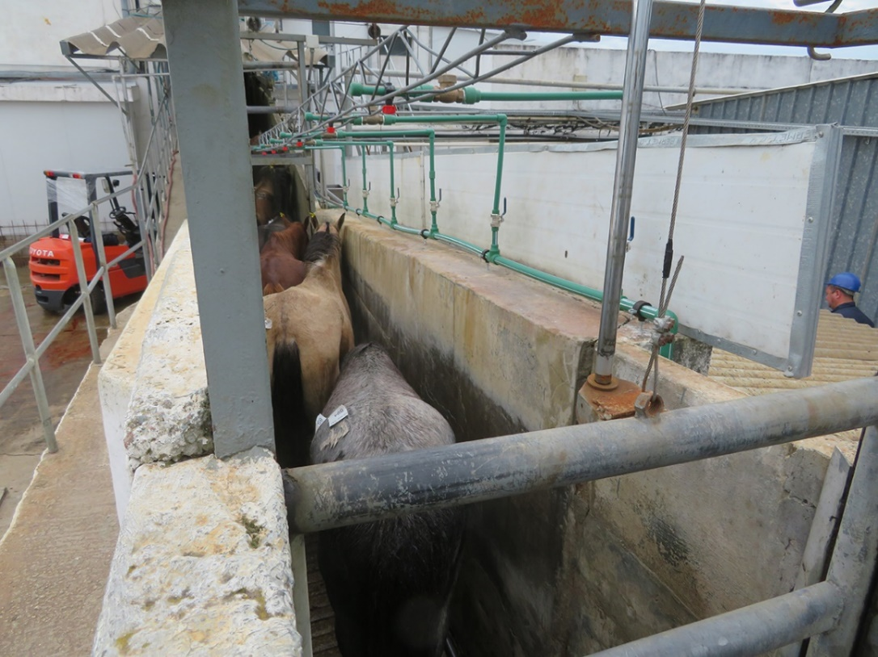
Figura 5: Doccia a inizio graduale con nebulizzazione sottile, utile per ridurre lo stress nei cavalli.
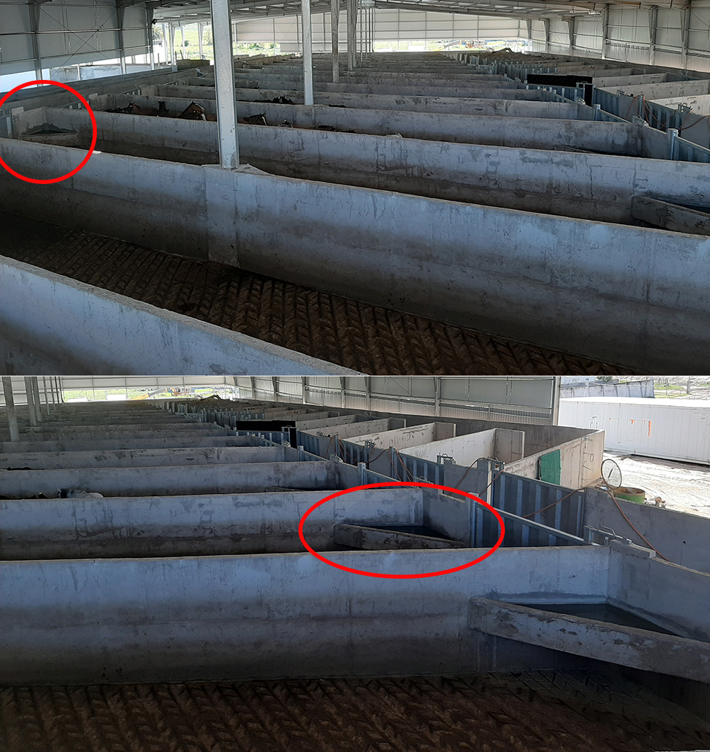
Figura 6: Stalla di sosta a lisca di pesce con pareti laterali alte e di uguale spessore nei passaggi.
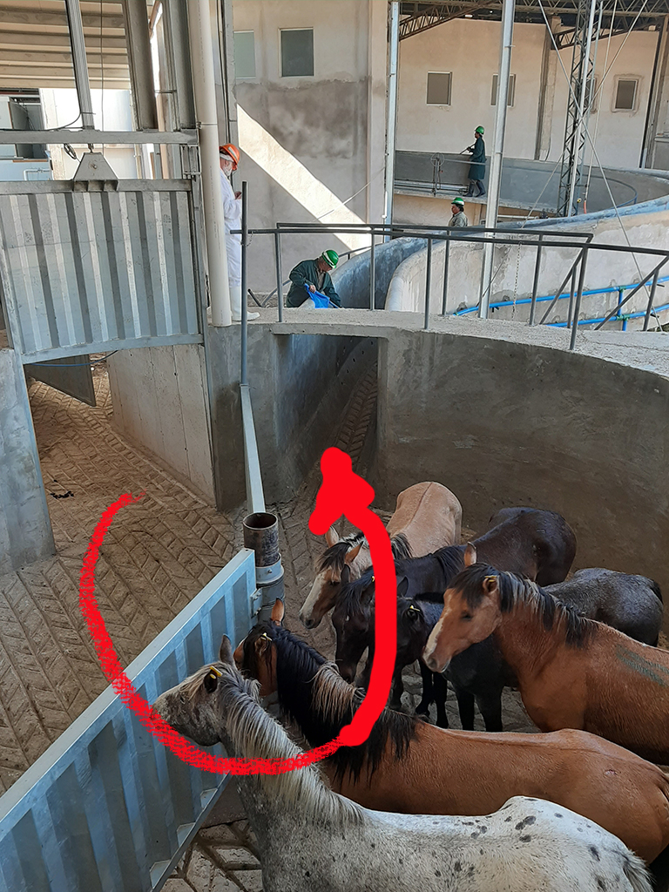
Figura 7: Meccanismo a giostra situato in concomitanza di una curva stretta nel passaggio.
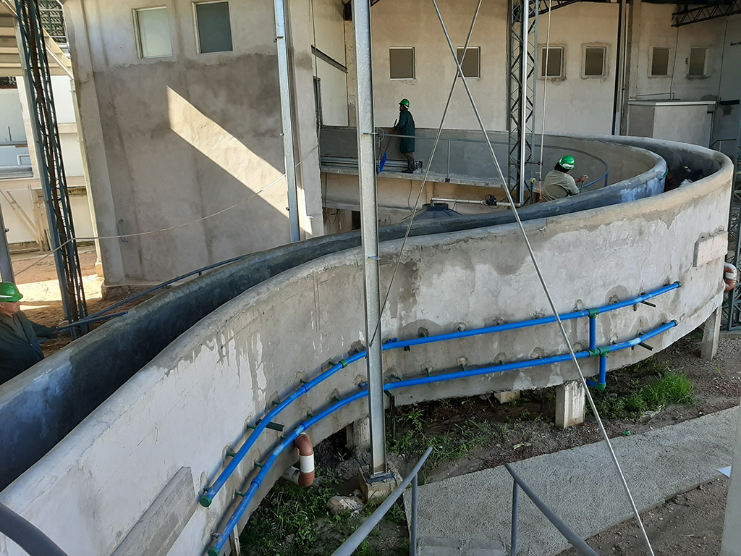
Figura 8: Percorso a forma di S leggermente in salita verso il box di contenimento.

Gruppo di ricerca Animali e Benessere
Email: bert.driessen@dierenwelzijn.eu
Email: sanne.vanbeirendonck@dierenwelzijn.eu
Email: jos.vanthielen@dierenwelzijn.eu
www.diereninformatie.be

